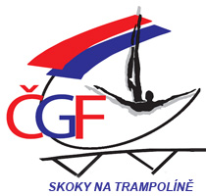

Název závodu |  | Mistrovství ČR družstev 2023 Liberec |  |  |  |  |  | Datum konání |  | 28. 10. 2023
Příjmení |  |  |  |  | Jméno |  |  | Rok narození
Družstvo |  |  |  |  |  |  |  | Trenér/ka
 |  |  |  |  |  |  |  | Startovní skupina
 |  |  |  |  |  |  |  | Startovní číslo
 | 1. Volná sestava |  | KO | Pro rozhodčí |  | 2. Volná sestava |  |  | KO | Pro rozhodčí
1.
2.
3.
4.
5.
6.
7.
8.
9.
10.
součet |  |  |  |  |  | součet
 | Finálová sestava |  | KO | Pro rozhodčí
1.
2.
3.
4.
5.
6.
7.
8.
9.
10.
součet

